* **TELA: DEVOLVER EQUIPAMENTOS (urgente)**

- CRIAR UMA TELA DE DEVOLUÇÃO DE EQUIPAMENTOS GERAL.

**Exemplo: Assim que chegar um cliente no balcão, ter uma tela que contenha o campo para scannear o código de barras e automaticamente ele dar a baixa para o cliente, sem que o funcionário tenha que ficar procurando de que contrato que está devolvendo. E no final gerar o recibo de tudo q devolveu.**

**Não tenho com dar baixa automática pelo código de barra, existe a necessidade de uma intervenção humana, dessa forma criei uma tela para busca do produto pelo código de barra ou pela tag**

**MENU SUPERIOR -> Locação -> Localização de produto**

**Informe o código de barras ou a tag, será mostrado uma lista onde este produto está e esteve, clique no pedido e será remetido direto para tela de baixa.**

**Se a opção for devolver todos os produtos de uma única vez, clique em “Finaliza Devolução”, ai todos os produtos do cliente são baixados.**

**Obs: não sei se vc entendeu, qualquer coisa marcamos para falar por Skype.**

* **TELA: RECIBO DE ENTREGA**

- Nos produtos relacionados, apresentar no recibo e FILTRAR Tipo, marcas, modelo:

- ‘Tipo de Produto’ + ‘Marca’ + modelo: ‘Barcode’

**Exemplo**: (cliente locou **3 MESA DE SOM** e **3 MICROFONES** e mais **3 PROJETORES**)

|  |  |  |
| --- | --- | --- |
| **QTD** | **‘Tipo de Produto’ + ‘Marca’ + ‘Modelo’** | **‘Barcode’** |
| 01 | MESA DE SOM BEHRINGER 12 CANAIS - XENYX QX1222USB | 0000079 |
| 01 | MESA DE SOM BEHRINGER 12 CANAIS - XENYX 1222FX | 0000084 |
| 01 | MESA DE SOM YAMAHA 04 CANAIS - STAGEPAS 600i | 0000295 |
| 03 | MICROFONE SHURE MIC BASTAO - PGX4 | 0000043 – 0000040 – 0000052 |
| 02 | PROJETOR EPSON 3.6K - X36 H723A | 0000296 - 0000301 |
| 01 | PROJETOR EPSON 2.8K - S12 H430A | 0000316 |

**Tela alterada conforme solicitado**

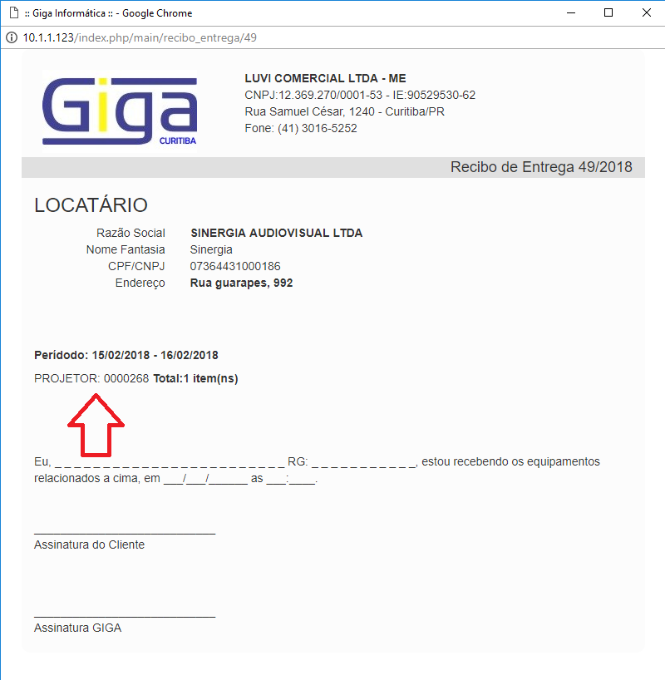

* **TELA: PRODUTO – INCORPORAR ITEM** - INCLUIR PARA PESQUISAR POR PRODUTO TAMBEM

**Não entendi que tipo de pesquisa?**

* **TELA: EM PROCESSO PARA LOCAÇÃO**

- FICAR ATUALIZANDO A CADA 1MIN

**feito**

- RETIRAR O QUE NÃO É IMPORTANTE NO SETOR **“FIM LOCAÇÃO”**

**Preciso que você definam o que não é importante**

- INCLUIR SE ‘**CLIENTE RETIRA’** OU ‘**NÓS ENTREGAMOS’,** COM DIFERENÇA DE CORES

**feito**

- INCLUIR A DATA E HORA DE ENTREGA

**feito**

* **INCLUIR QUANTIDADE DE ITENS SCANEADOS AO LADO.**

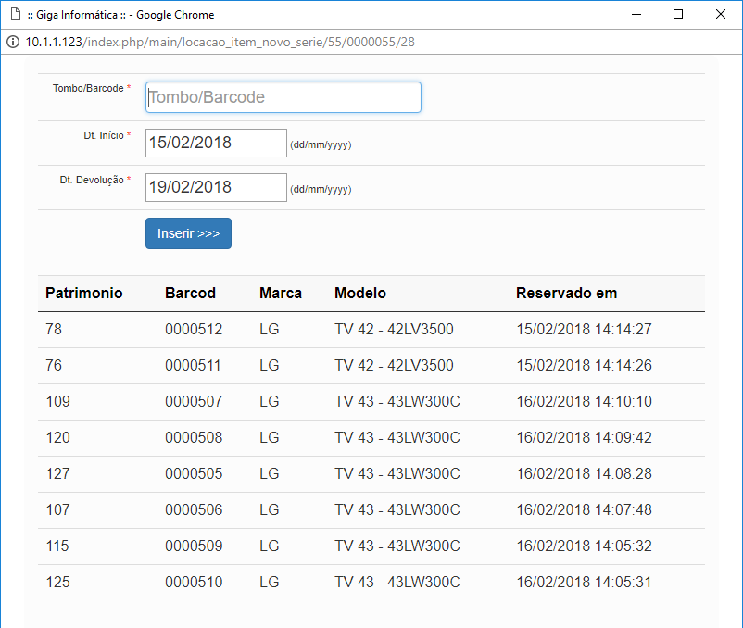

**feito**

* **TELA: SEPARAÇÃO DE MERCADORIA**

**-** Quando altero a data de locação (prorroga a locação), os materiais já separados não estão alterando a data, temos que ir um por um colocando a nova data.

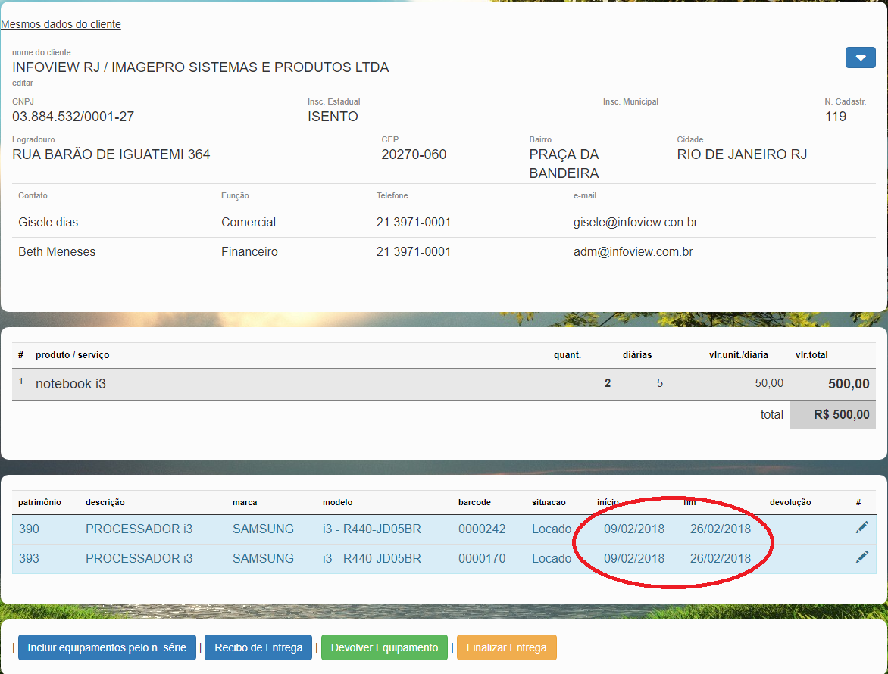

**Os produtos já lançados não alteram a data automaticamente, porque já foram registrados na agenda.**